Ponudnik
__________________________ ( naziv družbe-firma)
__________________________ (naslov)
___________________________

Naslovnik:

OBČINA AJDOVŠČINA
Cesta 5. maja 6a
5270 Ajdovščina

Zadeva: Ponudba št. 3510-89/2023

Zgoraj navedeni ponudnik podajam ponudbo za postavitev novih hitrih in ultra hitrih polnilnih postaj za e-vozila, namenjenih za spodbujanje električne mobilnosti kot pomembnega elementa trajnostne mobilnosti

Ponujam izvedbo __________ (vpišite število) polnilnih postaj za e- vozila.
Ponujam izvedbo v roku __________ (vpišite število) mesecev.
Ponujam izvedbo na naslednjih lokacijah (označite na spodnjih skicah)

Parc.št. 454/1 k.o. Ajdovščina Parc. št. 959 k.o. Ajdovščina
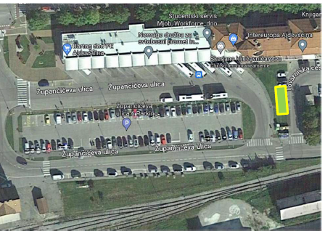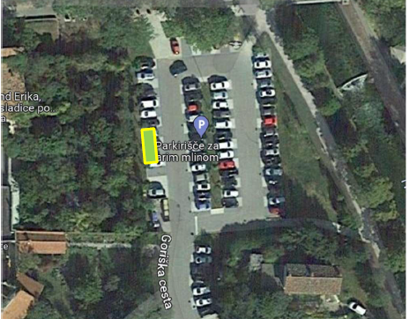

Parc. št. 218/1 k.o. Ajdovščina Parc. št. 1074/786 k.o. Vipavski Križ
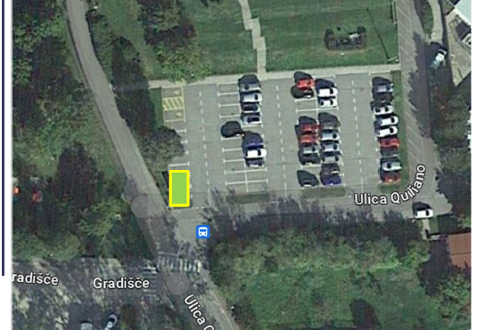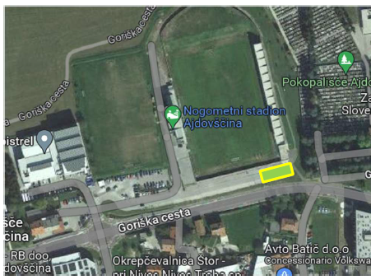

Izjavljam, da sprejemam vse razpisne pogoje.

Podpis ponudnika oz. zakonitega zastopnika _____________________________

- Priloge:
- potrdilo o registraciji za opravljanje dejavnosti
- parafiran vzorec pogodbe o služnosti

